○○○○介護施設
BCP(事業継続計画)
新型コロナウイルス感染症編
20**年**月策定
Ver.*.*
法人名 | ○○法人○○介護サービス
代表者
管理者
所在地 | ○○県○○市○○町０－０－０
連絡先

目次

1.総則 |  |  | ―
1.1.目的 |  |  | ―
1.2.基本方針 |  |  | ―
1.3.主管部門 |  |  | ―
2.平時からの備え |  |  | ―
2.1.対応主体 |  |  | ―
2.2.対応事項 |  |  | ―
3.初動対応 |  |  | ―
3.1.対応主体 |  |  | ―
3.2.対応事項 |  |  | ―
4.感染拡大防止体制の確立 |  |  | ―
4.1.対応主体 |  |  | ―
4.2.対応事項 |  |  | ―
参考様式集 |  |  | ―
改訂履歴 |  |  | ―

1.総則

1.1.目的
本計画は、新型コロナウイルス感染症に係る感染等が施設関係者に及んだ場合においても、施設の機能を維持することを目的とする。

1.2.基本方針
本計画は以下の方針に従う。
1)利用者・職員の安全確保
2)施設機能の維持

1.3.主管部門
本計画は施設長直轄の部課長会議を主管とする。

2.平時からの備え

2.1.対応主体
本計画1.3『主管部門』に示した部門が平時の対応を統括する。

2.2.対応事項
対応事項は下表のとおりとする。

項目 | 対応事項 | 関係様式
1.体制構築・整備 | 全体を統括する責任者・代行者を選定  □意思決定者、担当者の決定 | 様式1
2.感染防止に向けた取組の実施 | 必要な情報収集と感染防止に向けた取組の実施  □新型コロナウイルス感染症に関する最新情報の収集  □基本的な感染症対策の徹底  □職員・入所者の体調管理  □施設内出入り者の記録管理  □組織変更・人事異動・連絡先変更等の反映 | 様式5  様式8
3.防護具、消毒液等備蓄品の確保 | □保管先・在庫量の確認、備蓄  □使用期限の確認、入替 | 様式2  様式6
4.研修・訓練の実施 | 定期的に以下の研修・訓練等を実施、BCPの見直し  □業務継続計画(BCP)を関係者で共有(日常的)  □業務継続計画(BCP)の内容に関する研修(半期に1回以上)  □業務継続計画(BCP)の内容に沿った訓練(半期に1回以上)  □感染制御や危機管理に対する実践的内容の技術習得に資する教育
5.BCPの検証・見直し | □最新の動向や訓練等で洗い出された課題をBCPに反映  □感染制御の専門家による現場観察・助言

2.2.1.体制構築・整備
職位の高い者を中心に特別な権限を与えられている者は、その権限と実務を分けて考えるように努め、自身が欠員となっても業務が滞らないよう、いつでも部下や他職種が代行できるように備える。
物品発注や勤務表作成など集権的にながちな平時業務について、権限移譲しても誰も実務を執行できる者が居ないことが生じないよう努め、本計画の主管部門が適宜指導する。

2.2.2.感染防止に向けた取組の実施
行政機関や政府発表資料などの情報の発出源を平時から確認し、新鮮で真正な情報を適時適切に入手できるように努める。
チェックイン・チェックアウトの厳格な管理を徹底し、特に手指消毒や体温確認などが形骸化してしまわぬよう啓発する。
緊急時の連絡体系は実用に耐え得る内容であることを定期的に確認し、電話番号やメールアドレスなど個人の都合で変更される情報を含めた名簿のメインテナンスを実施する。LINEなどSNSのみが連絡手段である職員が居る可能性も考慮し、連絡手段の多様化に努める。
職員や入館者の健康状態の確認には安否確認システムを応用する。原則として1日1回更新、職員は定時に連絡、入館者は都度登録してもらうよう努める。

2.2.3.防護具、消毒液等備蓄品の確保
日常的に消費されるための物品管理と、備蓄としての物品管理はベストミックスとなるよう調整に努める。マスク等はローリングストックを実施し、備蓄品も含めて常に在庫が新鮮化される運用に努める。
希少価値が高まる可能性のある衛生用品等については盗難に注意し、施設のチェックイン・チェックアウトの厳格化とともに、日常業務に支障のない範囲で施錠等を実施する。
調達困難な時期が生じる事を想定し仕入先の分散化、通信販売に依らず対人関係を構築できる出入業者や近隣商店での調達なども検討する。マスク等は製造が追いつかないことも想定内とし、数か月分の在庫確保の方法について備蓄量の増加、再使用、内製化などあらゆる方法について検討する。

2.2.4.研修・訓練の実施
本計画の方針や目的に沿った研修や訓練を実施する。感染制御に関する実務的な技術・知識の習得を優先し、努力目標としている事項を順次実施する。
研修及び訓練は年2回ずつ定例開催する。人や物に触れる前、後の所作など慣れにより我流が浸透してしまうものについても適宜見直しのための教育を施す。感染管理認定看護師ら専門家を年1回以上招聘し、BCPの見直しも含めて指導を受ける。
新たに導入すべき知見が生じた場合の臨時開催を実施する。今後補助金で簡易陰圧装置等が導入される可能性があり、その操作や運用方法などは臨時開催の研修を通じて習得されることを見込む。

2.2.5.BCPの検証・見直し
BCPは計画であり、実行される内容は時々刻々と変化するものであるが、備蓄や教育などの計画には修正を加えるべき場合が生じるため適宜見直しを行う。
新型コロナウイルス感染症は未解明な事象が多いため、科学技術の進歩が見られるたびにエビデンスも変わるため、期限は定めず当面は半年に1回の検証・見直しを行いBCP改訂の検討をする。

3.初動対応

3.1.対応主体
本計画1.3『主管部門』に示した部門が初動対応を統括する。
実務として下表の役割が想定されるため、事態に応じてアサインすべき人員を平時からシミュレーションする。施設内クラスターにより職員の3分の1が欠員しても動かせる人員配置を検討する。
原則として内部人材で体制を構築すべきであるが、職員への波及が大きく人材が枯渇することも想定し、往診に来る診療所の医師や看護師、研修や訓練の依頼先に在籍する医療従事者、自然災害のBCPで連携している同業の他施設などへ救援を求めることも想定しておく。

役割 | 担当者(既定) | 代行者
全体統括 | 施設長 | マネジメントができる人材であれば職種不問
感染者対応の統括 | 看護科長 | 看護師またはトレーニングを受けた人材
感染拡大防止の統括 | 介護科長 | 感染制御のトレーニングを受けた人材
検査実施機関との連絡・調整 | 総務課長 | 量と時間の交渉や調整ができる人材
往診・診療機関との連絡・調整 | 連携室長 | 平時から往診医らとコミュニケーションをとる人材
入院等受入機関との連絡・調整 | 連携室相談員 | 感染者情報を的確に伝えられる人材
入所者家族等との連絡・調整 | 支援室長 | 多人数との連絡調整ができる人材

3.2.対応事項
対応事項は下表のとおりとする。

項目 | 対応事項 | 関係様式
1.第一報 | □管理者へ報告  □地域での身近な医療機関、受診・相談センターへ連絡  □施設内・法人内の情報共有  □指定権者への報告  □家族への報告 | 様式2
2.感染疑い者への対応 | □個室管理(隔離・陰圧化)  □ゾーニング(離隔距離の確保)  □対応者の確認  □医療機関受診／施設内での検体採取  □体調不良者の確認(平時からの継続) | 様式3  様式4
3.消毒・清掃等の実施 | □場所(居室、強要スペース等)、方法の確認  □予定/実績の確認

3.2.1.第一報
報告が必要な機関や人物について時系列や優先度を示した資料を平時に作成しておく。行政の窓口は感染拡大状況で変更される可能性があるため定期的な見直しの時期を併記する。
感染疑い、簡易検査陽性、みなし陽性など施設内での初動が必要な段階と、行政の指示を受けなければならない段階とでは基準が異なるため、現場が混乱しないよう準備する。
感染疑いが発生した時点から施設内ではすべての業務を一時的に停止させ、感染防御態勢に切替えることになるため第一報と同時に行動が始まることに留意する。
関係者への連絡や報告は法的義務がなければ、初動対応を優先し、安全確保等が整ったあとで速やかに対応する。

3.2.2.感染疑い者への対応
職員が感染疑い者の場合は社会のルールに従って対応する。原則は退勤して自宅待機であるが、エッセンシャルワーカーに対する制度は流動的であるため本計画時点ではなく発生時のルールに従う。
利用者が感染疑い者の場合は個室管理に移行し、他の者との接触を避ける。可能な限り観察がしやすく、接触機会が少なく、陰圧化できる個室を用意する。個室管理は感染拡大防止の基本策として実施されるため、その管理区域から非感染者の居る区域へウイルスが飛散する恐れが無いように部屋の陰圧化を行う。工事不要の簡易陰圧システムを利用する事で会議室であっても陰圧化できるため適当なデバイスを備蓄する。
陽性者同士、陰性者同士の同室管理は許容されているが疑い者は陽性/陰性の判定が出るまで、感染拡大防止を目指し感染疑いの時点から個室管理を行い、ゾーニングを明確にする。ゾーニングは壁や扉で仕切る事は容易でないため、床に線を引くなど注意喚起から実施することになると想定するが、可能な限りの準備を行う。
社会的距離(ソーシャルディスタンス)では2mの間隔が安全距離とも言われるが、当施設では健康的弱者が多いため同室管理は原則認めない。談話室等のオープンで広い空間で管理する場合はベッド間隔を4m以上とし十分な換気を行う。個室管理できない場合の対応方法については感染管理認定看護師ら感染制御の専門家の指導を受けて実施し感染拡大防止に努める。
感染症によって引き起こされる症状の観察を怠らぬようチェックシート等を活用する。医療従事者でない者が観察する場合は時間変化に注意し、客観的な数値等で表現できる体温等は漏らさず記録する。看護師ら医療従事者は免許の範囲内で必要な行動をする。
職員は休憩室や更衣室の利用時間を分けるなどの方法で、職員同士が交差しないよう調整する。ハブラシ介助をマウスウォッシュに変更するなど、一時的であっても感染防御のレベルを変更し、施設内での感染機会を最小化するよう努める

3.2.3.消毒・清掃等の実施
消毒薬は市販の適正な商品を使用し、消毒用エタノールや次亜塩素酸ナトリウム等のエビデンスがある薬剤を使用する。公的機関が有効性を示していない商品を使用して感染を拡大させた場合、自施設では責任を負えないほどのクラスターが発生する可能性があることに留意する。
消毒方法は保健所や感染管理認定看護師らに指導を受け、指導された方法以外の手順を行わない。再使用が認められない環境ワイプ等は必ず単回使用で廃棄し、その廃棄方法も所定の手順に従うことを徹底する。
感染した者の生命を脅かす可能性があることに留意し、消毒や清掃は適時適切な方法で実施されるよう関係者全員が厳しく管理する。

4.感染拡大防止体制の確立

4.1.対応主体
本計画3.1『対応主体』に示した体制を踏襲する。
アサインされている人材が出勤停止になることを踏まえた人員配置を想定する。平時の業務と重ねることが合理的ではあるが、感染制御や非常時対応であることを踏まえて検討する。
本計画では拡大的に、代行者に外部人材をアサインすることを認める。本項は感染拡大防止を目指しているため平時業務とは別に走る業務であることに留意する。

役割 | 担当者(既定) | 代行者
統括 | 施設長 | マネジメントができる人材であれば職種不問
業務統括 | 看護科長 | 感染管理も含め現場マネジメントができる人材
感染拡大防止統括 | 介護科長 | 感染制御のトレーニングを受けた人材
内務統括 | 総務課長 | 勤務調整や療養中職員のケアに携われる人材
情報統括 | 連携室長 | 内外の情報をまとめてマネジメントできる人材

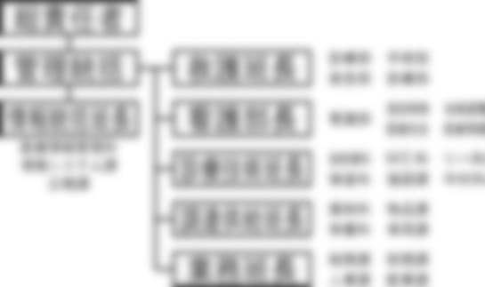
体制図

4.2.対応事項
対応事項は下表のとおりとする。

項目 | 対応事項 | 関係様式
1.保健所との連携 | □濃厚接触者の特定への協力  □感染対策の指示を仰ぐ  □併設サービスの休業 | 様式4
2.濃厚接触者への対応 | ◆入所者  □健康観察  □個室対応(隔離・陰圧化)  □ゾーニング(生活空間・動線の区分け)  □担当職員の選定  □ケアの実施内容・実施方法の確認  ◆職員  □自宅待機  □健康観察  □テレワーク(希望する場合) | 様式4
3.業務内容の調整 | □提供サービスの検討(継続、変更、縮小、中止) | 様式7
4.職員の確保 | □施設内での勤務調整、法人内での人員確保  □自治体・関係団体への依頼  □滞在先の確保 | 様式2  様式5
5.過重労働・メンタルヘルス対応 | □労務管理  □長時間労働対応  □コミュニケーション  □相談窓口
6.防護具、消毒液等の確保 | □在庫量・必要量の確認  □調達先・調達方法の確認 | 様式2  様式6
7.情報共有 | □施設内・法人内での情報共有  □入所者・家族との情報共有  □自治体(指定権者・保健所)との情報共有  □関係業者等との情報共有 | 様式2
8.情報発信 | □関係機関・地域・マスコミ等への説明・公表・取材対応

4.2.1.保健所との連携
原則として法に基づく対応であるため形式通り、逸脱する事なく対応する事に努める。
療養現場の具体的な対応については看護科や介護科が対応すべきであるが、職員の追跡調査などは総務課や人事課が掌握している情報が多いため、保健所から指導が入る場合は可能な限り複数部門で同時対応する。
入浴やレクリエーションが中止されることは拒むことなく受け入れるが、再開時期や基準などについては保健所の見解を早い段階で貰うよう努める。

4.2.2.濃厚接触者への対応
4.2.2.1.入所者への対応
感染症によって引き起こされる症状の観察を怠らぬようチェックシート等を活用する。医療従事者でない者が観察する場合は時間変化に注意し、客観的な数値等で表現できる体温等は漏らさず記録する。看護師ら医療従事者は免許の範囲内で必要な行動をする。
感染拡大防止を目指し感染疑いの時点から個室管理を行い、ゾーニングを明確にする。
個室管理は感染拡大防止の基本策として実施されるため、その管理区域から非感染者の居る区域へウイルスが飛散する恐れが無いように部屋の陰圧化を行う。工事不要の簡易陰圧システムを利用する事で会議室であっても陰圧化できるため適当なデバイスを備蓄する。
ゾーニングは壁や扉で仕切る事は容易でないため、床に線を引くなど注意喚起から実施することになると想定するが、可能な限りの準備を行う。

4.2.2.2.職員への対応
濃厚接触が明らかになった時点でとるべき対応、本計画書作成時点では出勤停止と自宅待機を命じることになる。保健所の指示に従い自己管理下の健康観察を行うとともに、現場復帰に向けて健康状態の報告などを求める。
本人が希望し、労働関係法規等が許す場合、テレワークの実施も検討する。

4.2.3.業務内容の調整
業務は少しずつ減らすのではなく、医療的ケアを除き一旦は全業務を停止した上で、再開させるべき業務を取捨選択する。
排泄対応、食事の順に再開すべき業務に直面すると考えられるが、予定されている歯科やリハビリの往診などは実施すべきかの判断も急がれることが予想される。
紙製便器や紙皿など使い捨て製品を導入することで洗浄の手間が省ける場合、業務内容の調整と並行して物品調達も実施する。
シーツ交換や配膳など利用者に直接触れることのない業務については外部委託化も検討し、関係業者との調整を開始する。

4.2.4.職員の確保
欠員が出る場合、まずは業務を調整し全体の負荷軽減を図る。その上で必要人数を割り出し、勤務体制と現場業務のバランスを図る。
平時には行われていないが、職員の施設内待機など非常時対応を検討する。所定の待機手当は支給するが労務は発生させないことで労働負荷はかけず、拘束だけを発生させることで、少ない人数での勤務体制を維持しつつ、緊急時対応を迅速化させる。これは計画段階での想像に過ぎないため、実際には構成員の職歴などを見て判断する。
施設内に待機場所を確保できない場合や、施設内では精神的な圧迫があると判断される場合は近隣ホテルを利用するなど柔軟に対応する。待機に限らず、2枠分の勤務(ダブルシフト)をする場合であって、次の勤務まで十分な時間が取れない職員に対してはホテルやタクシーを供与するなど、実質的な休息をとりやすい環境を提供する。
職員以外からの労務提供を要請することも検討する。職員は利用者への直接サービスに徹することを考え、周辺業務の外部委託から検討する。再使用品を使い捨てに切替えるなど、業務軽減と感染予防に役立つ手段は積極的に採用し業務の維持を最優先する。
看護や介護の職に就いている外部人材や潜在人材の利活用も早い段階から検討し給与賃金や一時滞在施設の手配など具体的な事項を早急に決定し提示するよう努める。

4.2.5.過重労働・メンタルヘルス対応
原則として勤務終了から次の勤務までのインターバルタイムは平時並みに確保できるよう努める。平時であれば12時間以上のインターバルを取る事は容易であるが、勤務可能者が激減した場合には8時間後には次の勤務が巡って来るような事態にもなりかねないが、充分な休息が取れなければ失敗を起こしやすくなるため、人数ではなく質を重視する。
勤務中の休憩時間に集中して休めるよう休憩場所の確保も非常事態を検討する。休憩室として近くのアパートを借りるなどの策も検討する。
メンタルヘルスに異常な兆候を示す職員が居る場合は躊躇する事なく同僚やマネジャーに報告や相談をするよう職員を啓発する。施設としてメンタルを理由とした休職者を1人も出さないよう取り組むが、報告を躊躇するような雰囲気にならぬよう注意する。

4.2.6.防護具、消毒液等の確保
全職員が使用するマスクや消毒剤は必要十分な量を備蓄する。使用量を最小化した状態で2カ月分程度を目安とし、日常的に消費する分を備蓄から供給、減った分を備蓄に足すローリングストックを実施する。
ガウンなど感染疑いや感染者が発生した場合に消費量が多くなる資材については、その期間を想定して十分寮を備蓄する。感染者が次々と判明すること、陰性まで2週間以上かかると想定した場合、沈静化まで1カ月程度はかかるため、その期間中に納品が無かった場合の危険性を考慮し相当数を備蓄する。
隔離のための個室は最低1室用意できるよう、工事が要らない簡易陰圧システムを1台以上備蓄する。感染者、感染疑い者で別々な管理が必要になるため可能な限り複数台備蓄する。簡易陰圧システムについては補助金の活用も視野に入れる。

4.2.7.情報共有
保健所等には所定の形式で事実のみを報告するので過不足ない情報共有に努める。
陽性であること、陰性であること、疑い者が居ることなどが噂として広まらないよう、職員に対しては適時適切な情報提供を行う。更衣室などでの雑談から偽情報が広がることも多いため、朝礼等で説明する内容の概要についてはメールやLINE、掲示物などで正しい情報を予め提供するよう努める。
職員間に不安が広がると欠員を増やすことにもなることに留意する。職員自身の安全に関わる情報が多くなることに十分注意して情報を取り扱う。
入所者やその家族への情報共有に努め、長期的な信頼関係を損なわぬよう注意する。懐疑的にならぬよう事実を適切に報じ、その方法は電話に依らない方法も積極的に取り入れ、全員に平等に同じタイミグで提供すること、連絡に係る負荷を軽減することなど合理化策も並行して考えるよう努める。
社会に対して発信が必要な事項についてはウェブサイトの利用も考える。

4.2.8.情報発信
情報発信は、誰が受け取るかを想像して実施する。
当施設は地域性が強く県外や市外からの利用者が少ない事から、全国的に発信する必要性は少ないと想定するが、社会の関心を集める事故等が発生した場合には専門コンサルタントや弁護士を入れて対応する。
クラスターなど業務継続に支障のある事象が発生した場合には、関係者への連絡を終えたのちに、部外者への情報提供を行う。個人情報の保護、職員の生活や地域での不利益回避、施設の風評被害の軽減などを考慮した対応に努める。
マスコミによる事実確認の取材が殺到すると施設長らの業務に支障があるため、必要と判断した場合はウェブサイトで感染者数などの事実を公表し個別取材を受け付けないなどの対応をとる。
情報発信に必要な資器材等は平時に備蓄する。

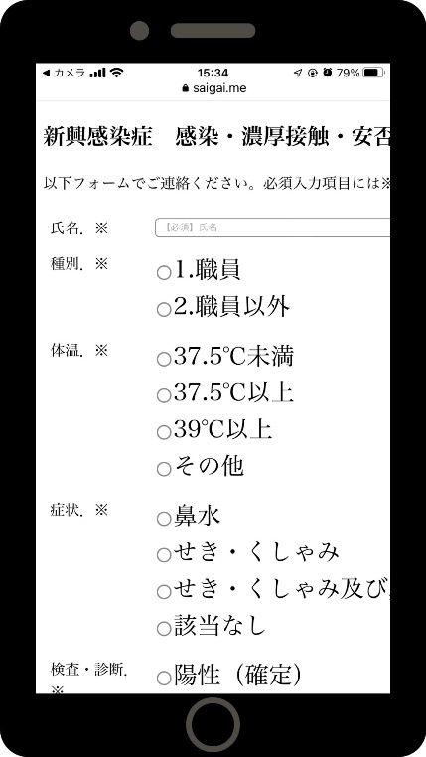 | 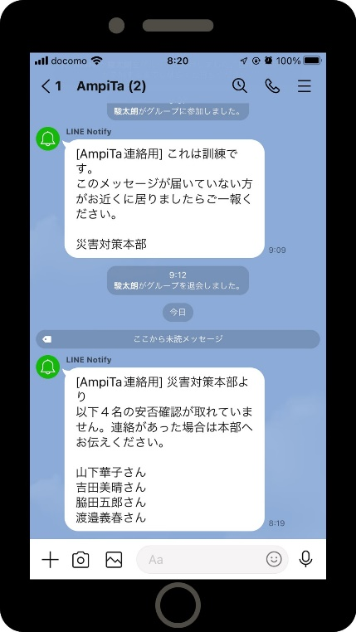
職員や入館者の健康観察票を安否確認システムで登録 | LINEグループに未連絡者の情報を共有

参考様式集(厚生労働省ひな形)

様式1
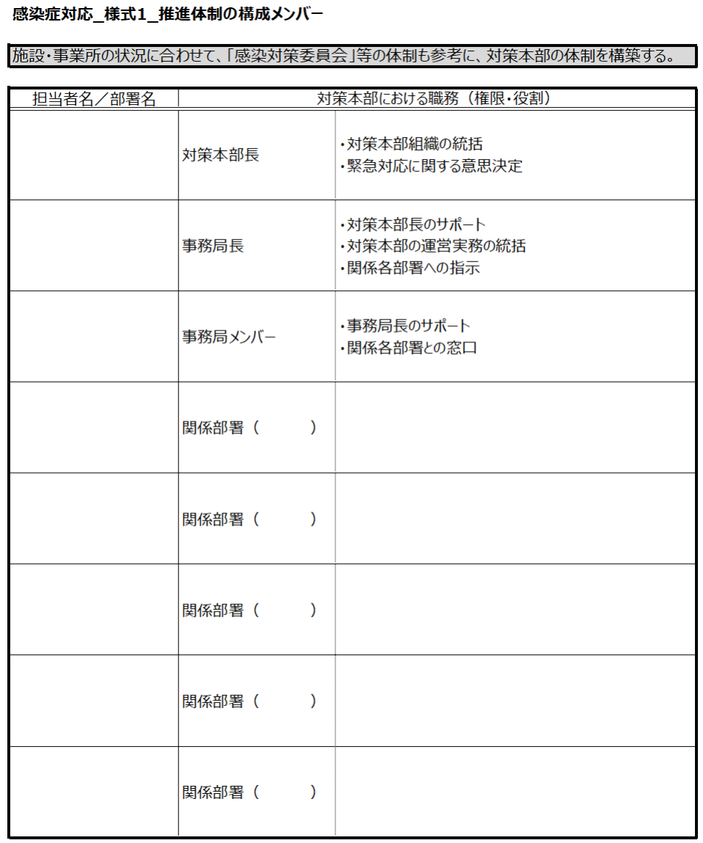

様式2
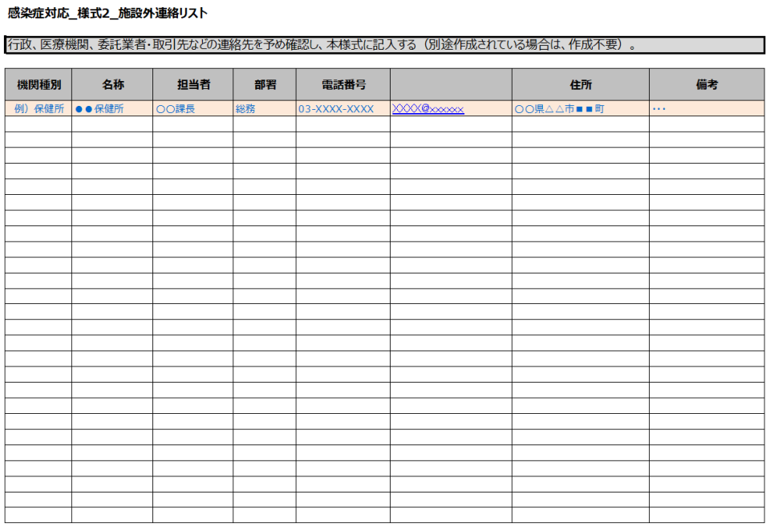

様式3
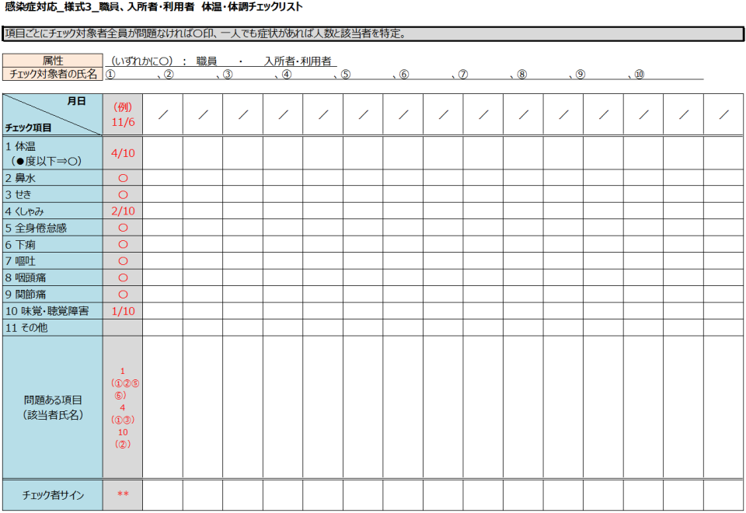

様式4
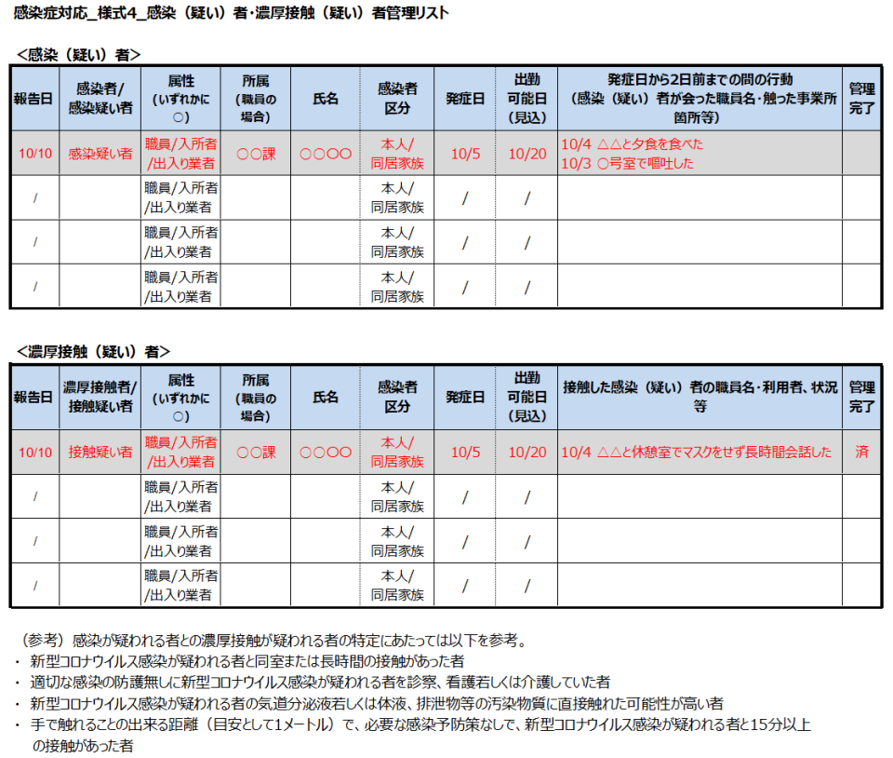

様式5
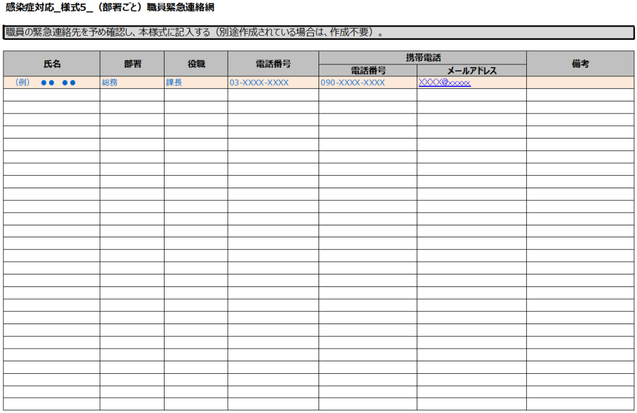

様式6
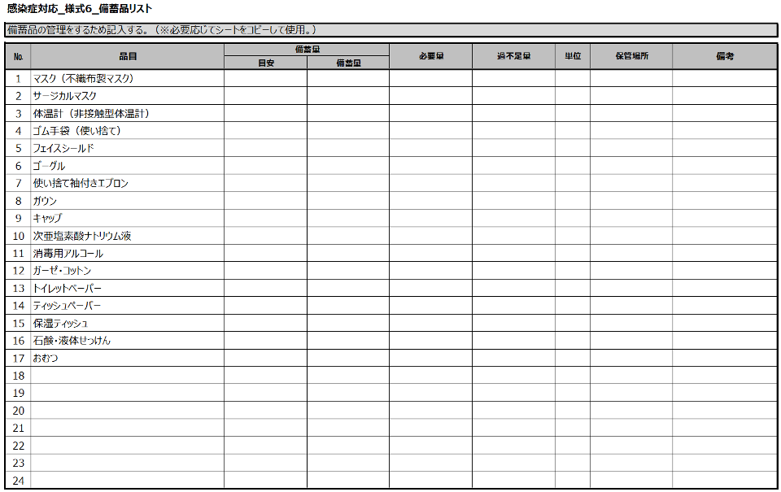

様式7
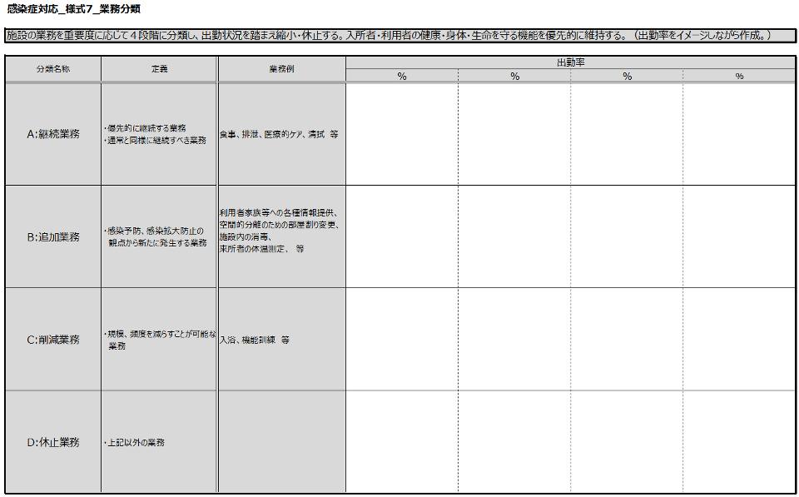

様式8
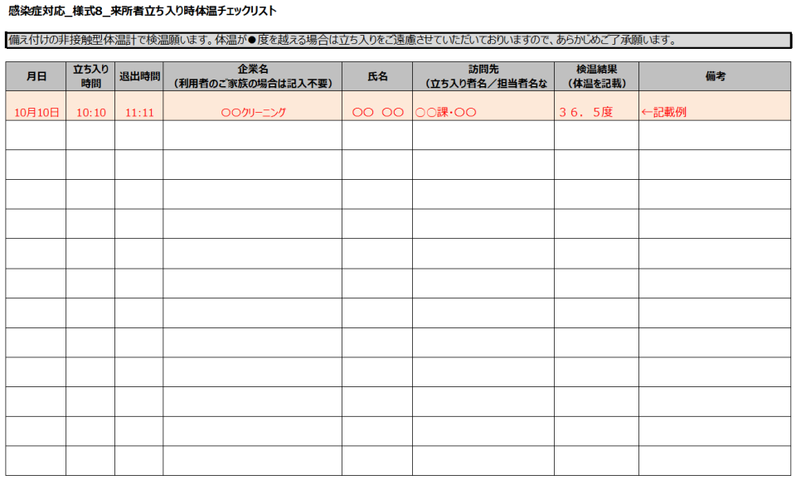

改訂履歴
 | 202*年**月**日 |  | ver.00.00

業務継続計画
Business Continuity Plan (BCP)

BCP制作 | ： | ○○○○介護サービス BCPワーキンググループ
制作著作 | ： | ＮＥＳ株式会社(厚生労働省ひな形を踏襲)
発行日 | ： | 20**年**月**日
発行者 | ： | ○○○○介護サービス  ○○県○○市○○0-00-000  Tel.00-0000-0000  メール disaster@****.**.co.jp

